LAB 6: QUẢN LÝ HỒ SƠ BỆNH ÁN
- MỤC TIÊU VÀ SẢN PHẨM ĐẦU RA
- Phân tích nghiệp vụ: đăng ký bệnh nhân, lệ phí năm, hồ sơ bệnh án, khám bệnh, xét nghiệm, toa thuốc, lịch khám định kỳ và hoàn tất đợt điều trị.
- Xác định Class (kèm ID thuộc tính), association và bản số, Actor, Use Case và đặc tả các Use Case trọng tâm.
- Vẽ Class Diagram, Use Case tổng quát, Use Case phân rã (từ đăng ký khám, xét nghiệm đến nhận toa thuốc), Activity Diagram và Sequence Diagram nghiệp vụ “Lập toa thuốc”.
- Thiết kế CSDL SQL Server có khóa chính, khóa ngoại, UNIQUE, CHECK và transaction cho các nghiệp vụ ghi nhiều bảng.
- Thiết kế hệ thống WinForms theo module (Form → Controller → Data), khớp với Use Case và CSDL.
- Kiểm thử các quy tắc: đăng ký lần đầu + lệ phí năm + cấp hồ sơ; tra cứu lịch sử; lịch định kỳ theo quý; liên kết xét nghiệm/toa thuốc với phiếu khám; hoàn tất sau khi thanh toán viện phí.
- TÓM TẮT HỆ THỐNG
Bệnh viện đa khoa quốc tế cần phần mềm quản lý hồ sơ bệnh án. Bệnh nhân lần đầu đến khám sẽ điền phiếu đăng ký (họ tên, địa chỉ, ngày sinh, điện thoại, ảnh 3x4) và đóng lệ phí năm. Sau đó được cấp hồ sơ bệnh án gồm trang bìa (mã hồ sơ + thông tin đăng ký) và các phiếu khám bệnh (ngày giờ khám, bác sĩ, khoa, triệu chứng, toa thuốc, xét nghiệm).
Phòng chăm sóc khách hàng nhập thông tin lên máy sau khi bệnh nhân xuất viện và thanh toán viện phí. Lần khám sau, bệnh nhân chỉ cần báo mã hồ sơ (hoặc thông tin tìm kiếm khác) để bác sĩ xem lại lịch sử điều trị. Bệnh nhân có hồ sơ còn được khám sức khỏe định kỳ theo quý miễn phí, đặt hẹn qua phòng chăm sóc khách hàng; đợt khám này được ghi như một lần khám nhưng không có bệnh.
- KHẢO SÁT HIỆN TRẠNG VÀ XÁC ĐỊNH YÊU CẦU
  - Khảo sát nghiệp vụ: đầu vào – xử lý – kết xuất
Nghiệp vụ | Đầu vào | Xử lý | Kết xuất
Đăng ký & cấp hồ sơ | Họ tên, địa chỉ, ngày sinh, SĐT, ảnh 3x4, lệ phí năm | Kiểm tra dữ liệu, kiểm tra đã đóng lệ phí, sinh mã hồ sơ | Phiếu đăng ký, hồ sơ bệnh án (bìa)
Gia hạn lệ phí năm | Mã hồ sơ, lệ phí, năm | Kiểm tra hồ sơ, ghi nhận lệ phí mới | Hồ sơ còn hiệu lực
Tra cứu hồ sơ | Mã hồ sơ / họ tên / SĐT / ngày sinh | Tìm kiếm, kiểm tra hiệu lực | Hồ sơ + lịch sử khám
Khám bệnh | Mã hồ sơ, bác sĩ, khoa, ngày giờ, triệu chứng (nhiệt độ, huyết áp…) | Tạo phiếu khám, ghi triệu chứng | Phiếu khám bệnh
Chỉ định xét nghiệm | Phiếu khám, loại xét nghiệm | Ghi chỉ định, cập nhật kết quả | Kết quả xét nghiệm
Lập toa thuốc | Phiếu khám, thuốc, liều dùng, số lượng | Kiểm tra thuốc, lưu toa | Toa thuốc
Cập nhật sau xuất viện | Phiếu khám, thanh toán viện phí, ngày xuất viện | Chỉ ghi nhận khi đã thanh toán + xuất viện | Hồ sơ đầy đủ trên máy
Đặt hẹn khám định kỳ | Mã hồ sơ, quý, ngày giờ mong muốn | Kiểm tra hồ sơ còn hạn, 1 lần/quý | Lịch hẹn
Khám định kỳ | Lịch hẹn | Ghi như 1 lần khám, không tính phí | Phiếu khám (loại định kỳ)
Theo dõi điều trị | Mã hồ sơ, khoảng thời gian | Tổng hợp diễn biến, phản ứng phụ thuốc, hiệu quả, bác sĩ phụ trách | Báo cáo theo dõi

  - Quy tắc nghiệp vụ (Business Rule)
Mã | Quy định
BR01 | Bệnh nhân khám lần đầu phải lập phiếu đăng ký (họ tên, địa chỉ, ngày sinh, SĐT, ảnh 3x4)
BR02 | Bệnh nhân phải đóng lệ phí hằng năm để quản lý và khám định kỳ
BR03 | Chỉ cấp hồ sơ bệnh án khi có phiếu đăng ký và đã đóng lệ phí
BR04 | Mỗi hồ sơ có một mã hồ sơ duy nhất để phân biệt bệnh nhân; mỗi bệnh nhân một hồ sơ
BR05 | Trang bìa gồm mã hồ sơ + thông tin từ phiếu đăng ký
BR06 | Mỗi phiếu khám ghi: ngày giờ khám, bác sĩ, khoa điều trị, triệu chứng, toa thuốc, xét nghiệm
BR07 | Một hồ sơ có nhiều phiếu khám; một phiếu khám thuộc đúng một hồ sơ và do một bác sĩ khám
BR08 | Một phiếu khám có thể có 0 hoặc nhiều xét nghiệm và một toa thuốc
BR09 | Toa thuốc gắn với triệu chứng/phiếu khám, ghi từng loại thuốc, liều dùng, số lượng
BR10 | Phải lưu được bác sĩ phụ trách từng đợt điều trị (truy vết trách nhiệm)
BR11 | Thông tin khám chữa bệnh được ghi nhận và cập nhật trực tuyến theo thời gian thực (real-time) vào hệ thống trong suốt quá trình khám, và chính thức hoàn tất sau khi bệnh nhân làm thủ tục xuất viện và thanh toán viện phí.
BR12 | Khám lại: tra cứu bằng mã hồ sơ hoặc thông tin tìm kiếm khác; bác sĩ xem được toàn bộ lịch sử
BR13 | Bệnh nhân có hồ sơ còn hiệu lực được khám định kỳ miễn phí 1 lần/quý
BR14 | Lịch hẹn khám định kỳ do phòng CSKH sắp xếp theo thời gian rảnh của bệnh nhân
BR15 | Khám định kỳ ghi như 1 lần điều trị (không có bệnh hoặc phát hiện sớm mầm bệnh)

  - Actor và Use Case tổng quát
Actor | Vai trò
Bệnh nhân | Đăng ký khám bệnh; Đóng lệ phí năm; Yêu cầu hẹn khám định kỳ
Nhân viên CSKH | Lập hồ sơ bệnh án; Thu lệ phí / gia hạn; Nhập thông tin phiếu khám sau xuất viện; Đặt/đổi lịch khám định kỳ; Tra cứu hồ sơ; Thống kê theo dõi
Bác sĩ | Tra cứu hồ sơ; Khám bệnh (ghi triệu chứng); Chỉ định xét nghiệm; Lập toa thuốc; Xem lịch sử bệnh án
Quản trị | Quản lý bác sĩ, khoa, thuốc, loại xét nghiệm

- PHA PHÂN TÍCH – UML
  - Danh sách Use Case
ID | Tên Use Case | Actor
UC01 | Đăng ký và cấp hồ sơ bệnh án | Bệnh nhân, Nhân viên CSKH / Thu ngân
UC02 | Tra cứu lịch sử hồ sơ bệnh án | Bác sĩ, Nhân viên CSKH
UC03 | Lập phiếu khám bệnh | Bác sĩ
UC04 | Chỉ định xét nghiệm | Bác sĩ
UC05 | Kê toa thuốc | Bác sĩ
UC06 | Thanh toán viện phí & Xuất viện | Nhân viên CSKH / Thu ngân
UC07 | Đăng ký khám định kỳ theo quý | Bệnh nhân, Nhân viên CSKH
UC08 | Gia hạn lệ phí năm | Bệnh nhân, Nhân viên CSKH / Thu ngân
UC09 | Thực hiện khám định kỳ | Nhân viên CSKH, Bác sĩ
UC10 | Theo dõi điều trị & báo cáo | Bác sĩ, Nhân viên CSKH
UC11 | Quản lý danh mục | Quản trị

  - Đặc tả Use Case trọng tâm
Các Use Case UC01–UC07 là luồng nghiệp vụ chính nên được đặc tả đầy đủ; UC08–UC11 được đặc tả rút gọn ở cuối mục. Mã BR tham chiếu đến bảng Quy tắc nghiệp vụ (mục 3.2).
UC01 – Đăng ký và cấp hồ sơ bệnh án
Actor | Bệnh nhân (cung cấp thông tin, đóng lệ phí); Nhân viên CSKH / Thu ngân (nhập liệu, thu tiền).
Mô tả | Bệnh nhân khám lần đầu lập phiếu đăng ký, đóng lệ phí năm và được cấp hồ sơ bệnh án có mã hồ sơ duy nhất.
Tiền điều kiện | Bệnh nhân chưa có hồ sơ; nhân viên đã đăng nhập.
Hậu điều kiện | Có đủ ba bản ghi BenhNhan, HoSoBenhAn (mã hồ sơ duy nhất) và LePhiNam (hiệu lực 1 năm); trang bìa được in. Nếu lỗi thì không có bản ghi nào được lưu.
Luồng chính | 1. Bệnh nhân cung cấp họ tên, địa chỉ, ngày sinh, điện thoại và ảnh 3x4.  2. Nhân viên nhập phiếu đăng ký.  3. Hệ thống kiểm tra dữ liệu bắt buộc và kiểm tra bệnh nhân chưa có hồ sơ (họ tên + ngày sinh + điện thoại).  4. Nhân viên thu lệ phí năm và nhập số tiền.  5. Hệ thống trong một transaction: lưu BenhNhan, sinh maHoSo, lưu HoSoBenhAn và LePhiNam.  6. Hệ thống in trang bìa gồm mã hồ sơ và thông tin từ phiếu đăng ký.
Luồng thay thế / ngoại lệ | 3a. Thiếu dữ liệu bắt buộc hoặc ngày sinh sai → báo lỗi, quay lại bước 2.  3b. Bệnh nhân đã có hồ sơ → thông báo, chuyển sang UC02 hoặc UC08.  4a. Chưa đóng lệ phí hoặc số tiền ≤ 0 → không cấp hồ sơ.  5a. Lỗi khi lưu → rollback toàn bộ, thông báo lỗi.
Quy tắc áp dụng | BR01, BR02, BR03, BR04, BR05

UC02 – Tra cứu lịch sử hồ sơ bệnh án
Actor | Bác sĩ; Nhân viên CSKH.
Mô tả | Tìm hồ sơ bằng mã hồ sơ hoặc thông tin khác (họ tên, điện thoại, ngày sinh) và xem toàn bộ lịch sử khám, điều trị.
Tiền điều kiện | Người dùng đã đăng nhập.
Hậu điều kiện | Hồ sơ và lịch sử được hiển thị; dữ liệu không bị thay đổi.
Luồng chính | 1. Người dùng nhập mã hồ sơ hoặc từ khóa tìm kiếm.  2. Hệ thống tìm và hiển thị danh sách hồ sơ khớp.  3. Người dùng chọn một hồ sơ.  4. Hệ thống hiển thị trang bìa, tình trạng hiệu lực lệ phí và danh sách phiếu khám từ mới đến cũ.  5. Người dùng chọn một phiếu để xem triệu chứng, xét nghiệm, toa thuốc, phản ứng phụ và bác sĩ phụ trách.
Luồng thay thế / ngoại lệ | 2a. Không tìm thấy → thông báo, gợi ý đăng ký mới (UC01).  2b. Có nhiều kết quả → chọn theo ngày sinh hoặc số điện thoại.
Quy tắc áp dụng | BR06, BR10, BR12

UC03 – Lập phiếu khám bệnh
Actor | Bác sĩ.
Mô tả | Bác sĩ tạo phiếu khám gắn với hồ sơ và ghi triệu chứng; phiếu là cơ sở để chỉ định xét nghiệm, kê toa và thanh toán.
Tiền điều kiện | Đã tra cứu được hồ sơ (UC02); hồ sơ còn hiệu lực lệ phí.
Hậu điều kiện | Có PhieuKhamBenh trạng thái “Đang khám”, gắn đúng một hồ sơ, một bác sĩ và khoa của bác sĩ đó.
Luồng chính | 1. Bác sĩ chọn hồ sơ đã tra cứu.  2. Hệ thống kiểm tra hiệu lực hồ sơ (include).  3. Hệ thống tạo số phiếu khám, ngày giờ khám hiện tại, khoa theo bác sĩ.  4. Bác sĩ ghi triệu chứng, nhiệt độ, huyết áp (include “Khám & ghi nhận triệu chứng”).  5. Hệ thống lưu phiếu, trạng thái “Đang khám”.  6. Khi cần, bác sĩ chỉ định xét nghiệm (UC04) và kê toa (UC05).
Luồng thay thế / ngoại lệ | 2a. Lệ phí hết hạn → không tạo phiếu, chuyển nhân viên CSKH gia hạn (UC08).  4a. Nhiệt độ hoặc huyết áp ngoài miền hợp lệ → báo lỗi, yêu cầu nhập lại.
Quy tắc áp dụng | BR06, BR07, BR10, BR11

UC04 – Chỉ định xét nghiệm
Actor | Bác sĩ (chỉ định, cập nhật kết quả); Bệnh nhân (thực hiện xét nghiệm).
Mô tả | Bác sĩ chỉ định các xét nghiệm cần thiết cho phiếu khám và cập nhật kết quả khi có.
Tiền điều kiện | Phiếu khám ở trạng thái “Đang khám”.
Hậu điều kiện | Có ít nhất một ChiTietXetNghiem gắn đúng phiếu khám; kết quả được lưu khi có.
Luồng chính | 1. Bác sĩ mở phiếu khám.  2. Bác sĩ chọn loại xét nghiệm từ danh mục.  3. Hệ thống ghi chỉ định gắn với số phiếu khám.  4. Bệnh nhân thực hiện xét nghiệm.  5. Bác sĩ nhập kết quả; hệ thống cập nhật.
Luồng thay thế / ngoại lệ | 3a. Loại xét nghiệm đã được chỉ định cho phiếu này → báo trùng.  5a. Phiếu đã hoàn tất → không cho sửa kết quả.
Quy tắc áp dụng | BR06, BR08

UC05 – Kê toa thuốc
Actor | Bác sĩ.
Mô tả | Bác sĩ kê toa thuốc điều trị cho triệu chứng của phiếu khám; ghi từng loại thuốc, liều dùng, số lượng.
Tiền điều kiện | Phiếu khám “Đang khám” và chưa có toa.
Hậu điều kiện | Có một ToaThuoc cùng ít nhất một ChiTietToaThuoc; tồn kho giảm tương ứng.
Luồng chính | 1. Bác sĩ chọn “Kê toa thuốc” trên phiếu khám.  2. Hệ thống nạp danh mục thuốc còn tồn kho.  3. Với mỗi thuốc: bác sĩ chọn thuốc, nhập số lượng và liều dùng; hệ thống kiểm tra tồn kho.  4. Bác sĩ nhập phản ứng phụ (nếu có) và bấm Lưu.  5. Hệ thống trong một transaction: ghi ToaThuoc, ChiTietToaThuoc và trừ tồn kho.  6. Hệ thống báo thành công và cho phép in toa.
Luồng thay thế / ngoại lệ | 3a. Không đủ tồn kho → báo lỗi, bác sĩ đổi số lượng hoặc thuốc.  3b. Thuốc bị trùng trong toa → báo lỗi.  5a. Phiếu đã có toa hoặc đã hoàn tất → từ chối.  5b. Lỗi khi lưu → rollback, tồn kho không đổi.
Quy tắc áp dụng | BR08, BR09

UC06 – Thanh toán viện phí & xuất viện
Actor | Nhân viên CSKH / Thu ngân.
Mô tả | Sau khi khám, điều trị xong, nhân viên thu viện phí, ghi ngày xuất viện và hoàn tất phiếu khám; thông tin chính thức được ghi nhận lên hệ thống.
Tiền điều kiện | Phiếu khám ở trạng thái “Đang khám”.
Hậu điều kiện | Có ThanhToanVienPhi; phiếu khám chuyển “Hoàn tất” và không còn được sửa xét nghiệm, toa thuốc.
Luồng chính | 1. Nhân viên tìm phiếu khám.  2. Hệ thống hiển thị tổng hợp triệu chứng, xét nghiệm, toa thuốc.  3. Nhân viên nhập số tiền và ngày xuất viện.  4. Hệ thống trong một transaction: ghi thanh toán và chuyển phiếu sang “Hoàn tất”.  5. Hệ thống in biên lai / hóa đơn (extend).
Luồng thay thế / ngoại lệ | 3a. Phiếu khám định kỳ → số tiền phải bằng 0 (miễn phí).  4a. Phiếu đã thanh toán hoặc đã hủy → báo lỗi.  4b. Lỗi khi lưu → rollback, phiếu giữ nguyên “Đang khám”.
Quy tắc áp dụng | BR11, BR13, BR15

UC07 – Đăng ký khám định kỳ theo quý
Actor | Bệnh nhân; Nhân viên CSKH.
Mô tả | Bệnh nhân có hồ sơ còn hiệu lực gọi phòng CSKH để hẹn ngày giờ khám sức khỏe định kỳ miễn phí, mỗi quý một lần.
Tiền điều kiện | Hồ sơ còn hiệu lực tại ngày hẹn.
Hậu điều kiện | Có LichHenDinhKy trạng thái “Đã hẹn” cho đúng năm và quý.
Luồng chính | 1. Bệnh nhân báo mã hồ sơ và thời gian rảnh.  2. Nhân viên tra cứu hồ sơ.  3. Nhân viên chọn ngày giờ hẹn; hệ thống xác định quý.  4. Hệ thống kiểm tra hiệu lực lệ phí tại ngày hẹn và chưa có lịch hẹn nào (chưa hủy) trong quý đó.  5. Hệ thống lưu lịch hẹn.
Luồng thay thế / ngoại lệ | 4a. Hồ sơ hết hiệu lực → yêu cầu gia hạn lệ phí (UC08).  4b. Đã có lịch hẹn trong quý → thông báo; chỉ cho đặt lại sau khi hủy lịch cũ.
Quy tắc áp dụng | BR13, BR14

Đặc tả rút gọn UC08 – UC11
ID | Tên / Actor | Luồng chính | Ngoại lệ & quy tắc
UC08 | Gia hạn lệ phí năm  Bệnh nhân, NV CSKH | Tìm hồ sơ → nhập số tiền → hệ thống tính kỳ mới (nếu còn hạn thì bắt đầu ngay sau ngày hết hạn, nếu hết hạn thì bắt đầu từ ngày đóng) → ghi LePhiNam. | Số tiền ≤ 0 → từ chối. Mỗi hồ sơ chỉ một dòng lệ phí cho mỗi năm bắt đầu. BR02.
UC09 | Thực hiện khám định kỳ  NV CSKH, Bác sĩ | NV CSKH xác nhận lịch hẹn → bác sĩ lập phiếu khám loại “Định kỳ” gắn lịch hẹn → ghi chỉ số, chỉ định xét nghiệm nếu cần → hoàn tất với viện phí 0 đồng. | Không có lịch hẹn hợp lệ trong quý hoặc lịch đã dùng/hủy → từ chối. Khám định kỳ được ghi như một lần điều trị, có thể không có bệnh. BR13, BR15.
UC10 | Theo dõi điều trị & báo cáo  Bác sĩ, NV CSKH | Chọn hồ sơ và khoảng thời gian → hệ thống tổng hợp diễn biến bệnh, phản ứng phụ của thuốc, hiệu quả điều trị và bác sĩ phụ trách từng đợt. | Không có dữ liệu trong khoảng thời gian → thông báo rỗng. BR10.
UC11 | Quản lý danh mục  Quản trị | Thêm, sửa, xóa Bác sĩ, Khoa, Thuốc, Loại xét nghiệm; cập nhật tồn kho thuốc. | Không xóa danh mục đã được phiếu khám, toa thuốc hoặc xét nghiệm tham chiếu (ràng buộc khóa ngoại).

CÂU HỎI
1) Hãy xác định các Class cùng các thuộc tính, phương thức tương ứng. Chỉ định ID cho thuộc tính của từng Class.
2) Tìm mối liên kết giữa các Class. Dùng StarUML vẽ Class Diagram, chú ý các ký hiệu thích hợp cùng bản số tương ứng (nếu có).
3) Hãy xác định các Actor và các Use Case tổng quát có trong mô tả trên. Sử dụng StarUML, vẽ Use Case Diagram tổng quát cho toàn bộ hệ thống. Mô hình đảm bảo cho phép quản lý toàn bộ các loại thực thể và các xử lý cần thiết liên quan.
4) Vẽ Use Case Diagram phân rã chi tiết hoạt động từ lúc bệnh nhân vào đăng ký khám bệnh, xét nghiệm cho đến khi nhận được toa thuốc.
5) Vẽ Activity Diagram cho Câu 4 ở trên.
6) Vẽ Sequence Diagram cho nghiệp vụ “Lập toa thuốc” để mô tả quy trình bác sĩ kê toa thuốc cho bệnh nhân sau khi khám bệnh.

BÀI LÀM
Câu 1: Xác định Class, thuộc tính, phương thức và ID
Class | Thuộc tính (ID) | Phương thức
BenhNhan | maBenhNhan {PK}, hoTen, ngaySinh, diaChi, dienThoai, anh3x4 | dangKy(), capNhatThongTin()
HoSoBenhAn | maHoSo {PK}, maBenhNhan {FK, duy nhất}, ngayLap | taoTrangBia(), xuatTrangBia(), kiemTraHieuLuc()
LePhiNam | maLePhi {PK}, maHoSo {FK}, nam, soTien, ngayDong | thuLePhi(), kiemTraDaDong()
BacSi | maBacSi {PK}, hoTen, chuyenMon, maKhoa {FK} | xemLichSuBenhAn()
Khoa | maKhoa {PK}, tenKhoa | themBacSi()
PhieuKhamBenh | soPhieuKham {PK}, maHoSo {FK}, maBacSi {FK}, maKhoa {FK}, ngayGioKham, loaiKham (Thường / Định kỳ), trieuChung, nhietDo, huyetAp, trangThai | taoPhieuKham(), capNhatTrieuChung(), hoanTat()
LoaiXetNghiem | maLoaiXN {PK}, tenLoaiXN | —
ChiTietXetNghiem | maChiDinh {PK}, soPhieuKham {FK}, maLoaiXN {FK}, ketQua | themChiDinh(), capNhatKetQua()
ToaThuoc | maToa {PK}, soPhieuKham {FK, duy nhất}, ngayKe, phanUngPhu, hieuQuaDieuTri | keToa(), inToa()
ChiTietToaThuoc | maChiTietToa {PK}, maToa {FK}, maThuoc {FK}, soLuong, lieuDung | themThuoc(), xoaThuoc()
Thuoc | maThuoc {PK}, tenThuoc, donVi, soLuongTon | kiemTraTonKho(), truTonKho()
LichHenDinhKy | maLichHen {PK}, maHoSo {FK}, nam, quy, ngayGioHen, trangThai | taoLichHen(), nhacLichKham()
ThanhToanVienPhi | maThanhToan {PK}, soPhieuKham {FK, duy nhất}, soTien, ngayThanhToan, ngayXuatVien | thanhToan(), xacNhanXuatVien()

Câu 2: Mối liên kết giữa các Class và Class Diagram
Quan hệ | Bản số | Loại / giải thích
BenhNhan – HoSoBenhAn | 1 – 1 | Association: mỗi bệnh nhân một hồ sơ, mỗi hồ sơ của một bệnh nhân
HoSoBenhAn – LePhiNam | 1 – 1..* | Composition: lệ phí đóng theo từng năm
HoSoBenhAn – PhieuKhamBenh | 1 – * | Composition: hồ sơ gồm nhiều phiếu khám; phiếu thuộc đúng một hồ sơ
HoSoBenhAn – LichHenDinhKy | 1 – * | Composition: mỗi quý tối đa một lịch
BacSi – PhieuKhamBenh | 1 – * | Association: một bác sĩ khám nhiều phiếu; mỗi phiếu một bác sĩ (truy vết trách nhiệm)
Khoa – PhieuKhamBenh | 1 – * | Association: khoa điều trị
Khoa – BacSi | 1 – * | Association: bác sĩ thuộc một khoa
PhieuKhamBenh – ChiTietXetNghiem | 1 – 0..* | Composition: phiếu có 0 hoặc nhiều xét nghiệm
LoaiXetNghiem – ChiTietXetNghiem | 1 – * | Association
PhieuKhamBenh – ToaThuoc | 1 – 0..1 | Association: một phiếu có tối đa một toa
ToaThuoc – ChiTietToaThuoc | 1 – 1..* | Composition: toa gồm nhiều dòng thuốc
Thuoc – ChiTietToaThuoc | 1 – * | Association
PhieuKhamBenh – ThanhToanVienPhi | 1 – 0..1 | Association: thanh toán khi xuất viện
LichHenDinhKy – PhieuKhamBenh | 1 – 0..1 | Dependency: lịch hẹn sinh ra phiếu khám định kỳ

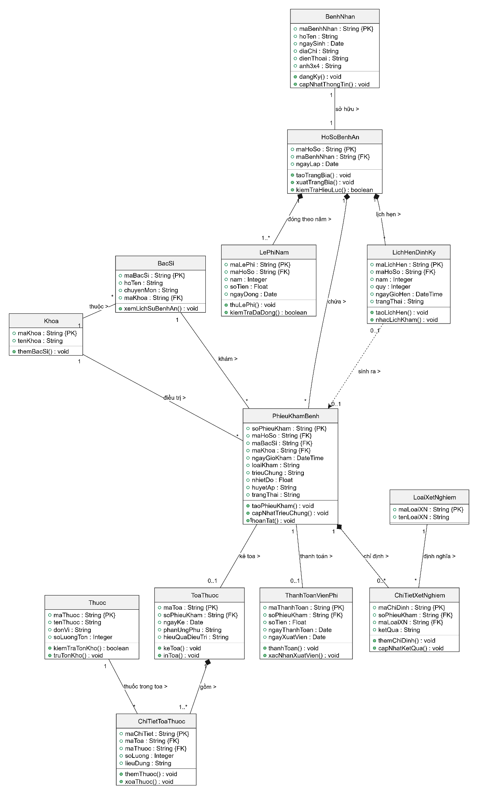
Câu 3: Actor và Use Case tổng quát
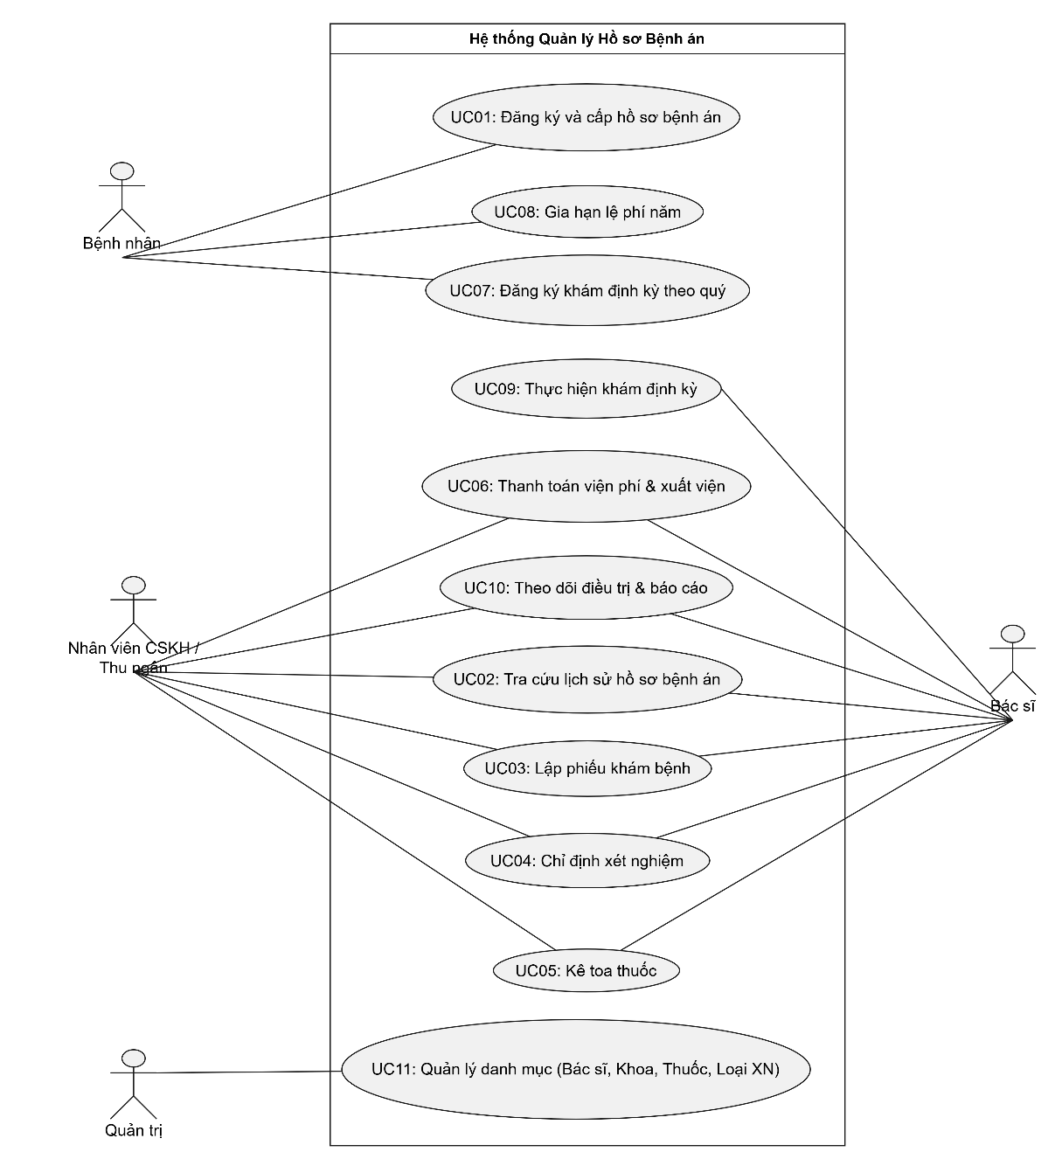
Hình 3. Use Case tổng quát (UC01–UC11)
Ma trận Actor × Use Case
Use Case | Bệnh nhân | NV CSKH / Thu ngân | Bác sĩ | Quản trị
UC01 Đăng ký và cấp hồ sơ bệnh án | X | X
UC02 Tra cứu lịch sử hồ sơ bệnh án |  | X | X
UC03 Lập phiếu khám bệnh |  |  | X
UC04 Chỉ định xét nghiệm | X |  | X
UC05 Kê toa thuốc |  |  | X
UC06 Thanh toán viện phí & xuất viện |  | X
UC07 Đăng ký khám định kỳ theo quý | X | X
UC08 Gia hạn lệ phí năm | X | X
UC09 Thực hiện khám định kỳ |  | X | X
UC10 Theo dõi điều trị & báo cáo |  | X | X
UC11 Quản lý danh mục |  |  |  | X

Use Case quản lý các loại thực thể
Thực thể | Thêm | Xem | Sửa | Xóa / Hủy
BenhNhan | UC01 | UC02 | UC01 (cập nhật thông tin) | Không xóa
HoSoBenhAn | UC01 | UC02 | — | Không xóa
LePhiNam | UC01, UC08 | UC02, UC08 | — | Không xóa
PhieuKhamBenh | UC03, UC09 | UC02, UC10 | UC03, UC06 (trạng thái) | Hủy phiếu (UC03)
ChiTietXetNghiem | UC04 | UC02, UC10 | UC04 (kết quả) | —
ToaThuoc, ChiTietToaThuoc | UC05 | UC02, UC10 | UC05, UC10 (phản ứng phụ, hiệu quả) | —
ThanhToanVienPhi | UC06 | UC06, UC10 | — | —
LichHenDinhKy | UC07 | UC07, UC09 | UC07 (đổi lịch), UC09 | UC07 (hủy lịch)
BacSi, Khoa, Thuoc, LoaiXetNghiem | UC11 | UC11, UC03, UC04, UC05 | UC11 | UC11 (nếu chưa được tham chiếu)

Câu 4: Use Case phân rã
Sơ đồ phân rã tổng hợp dưới đây mô tả trọn quá trình từ lúc bệnh nhân đến đăng ký khám, làm xét nghiệm cho đến khi nhận toa thuốc, có đủ Actor Bệnh nhân. Ba sơ đồ phân rã theo giai đoạn phía sau mô tả chi tiết hơn từng nhóm chức năng.
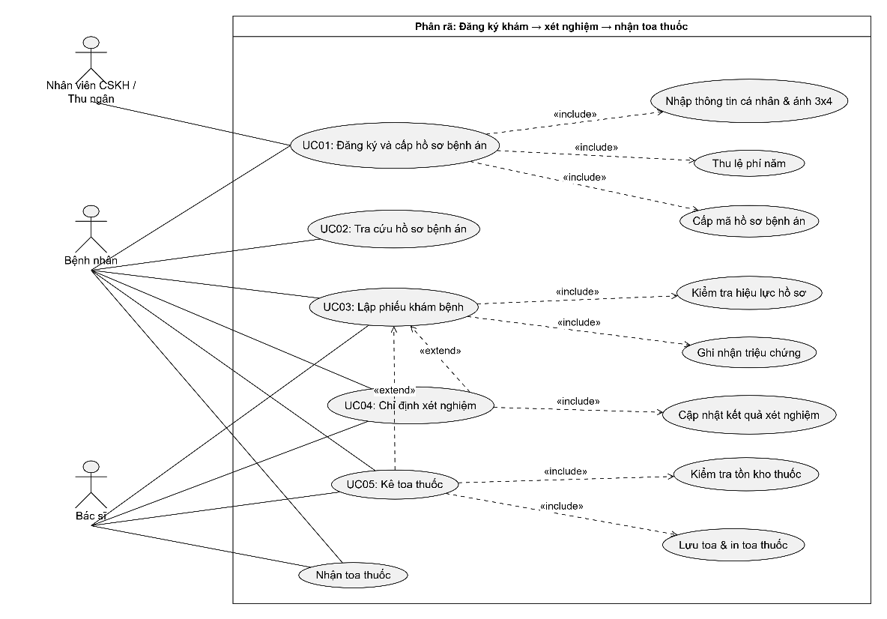
Hình 4. Use Case phân rã tổng hợp: đăng ký → xét nghiệm → nhận toa thuốc
Phân rã chi tiết theo từng giai đoạn:
- Tiếp nhận & Đăng ký
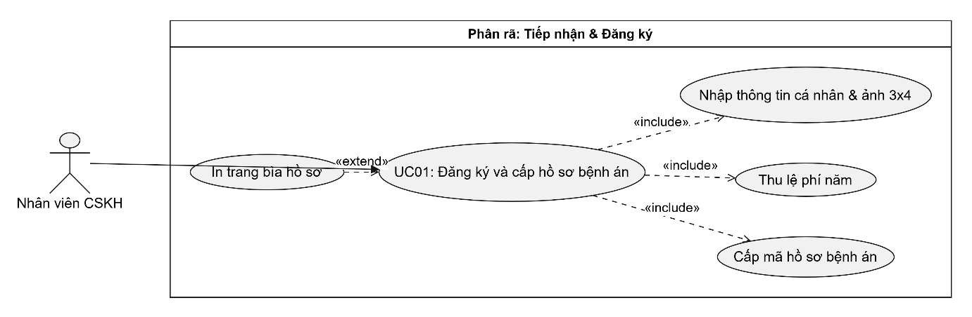

- Khám & Điều trị
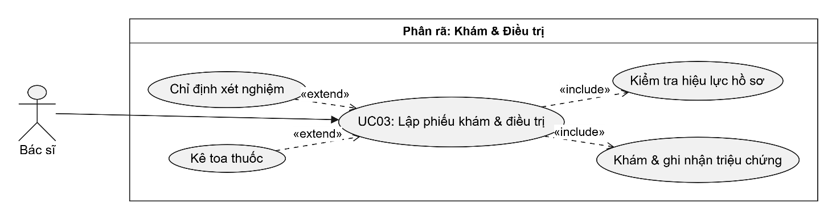

- Xuất viện
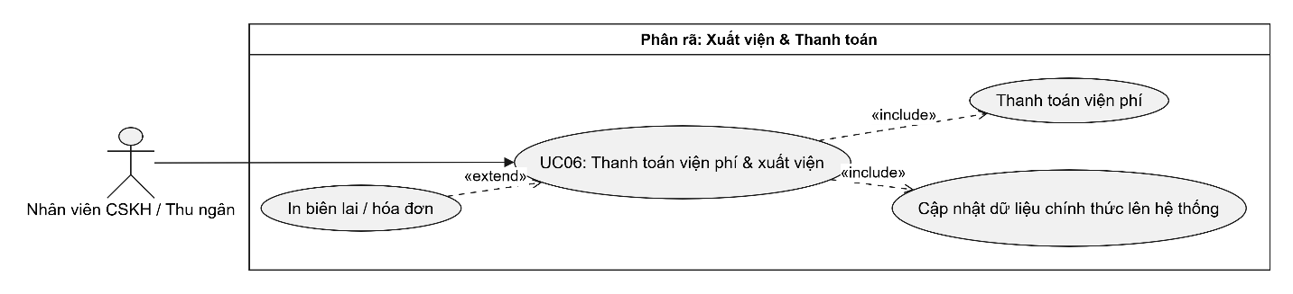

Câu 5: Activity Diagram
Activity Diagram được chia làm hai phần nối tiếp nhau: (a) đăng ký và cấp hồ sơ; (b) khám lần sau, xét nghiệm, kê toa, nhận toa thuốc và hoàn tất sau thanh toán. Các nhánh rẽ: hồ sơ không hợp lệ, hồ sơ hết hiệu lực lệ phí, có hoặc không chỉ định xét nghiệm.
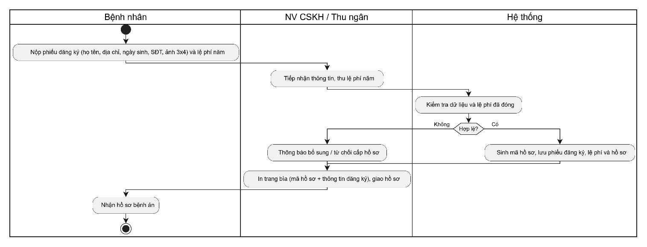
Hình 5a. Activity Diagram – đăng ký và cấp hồ sơ

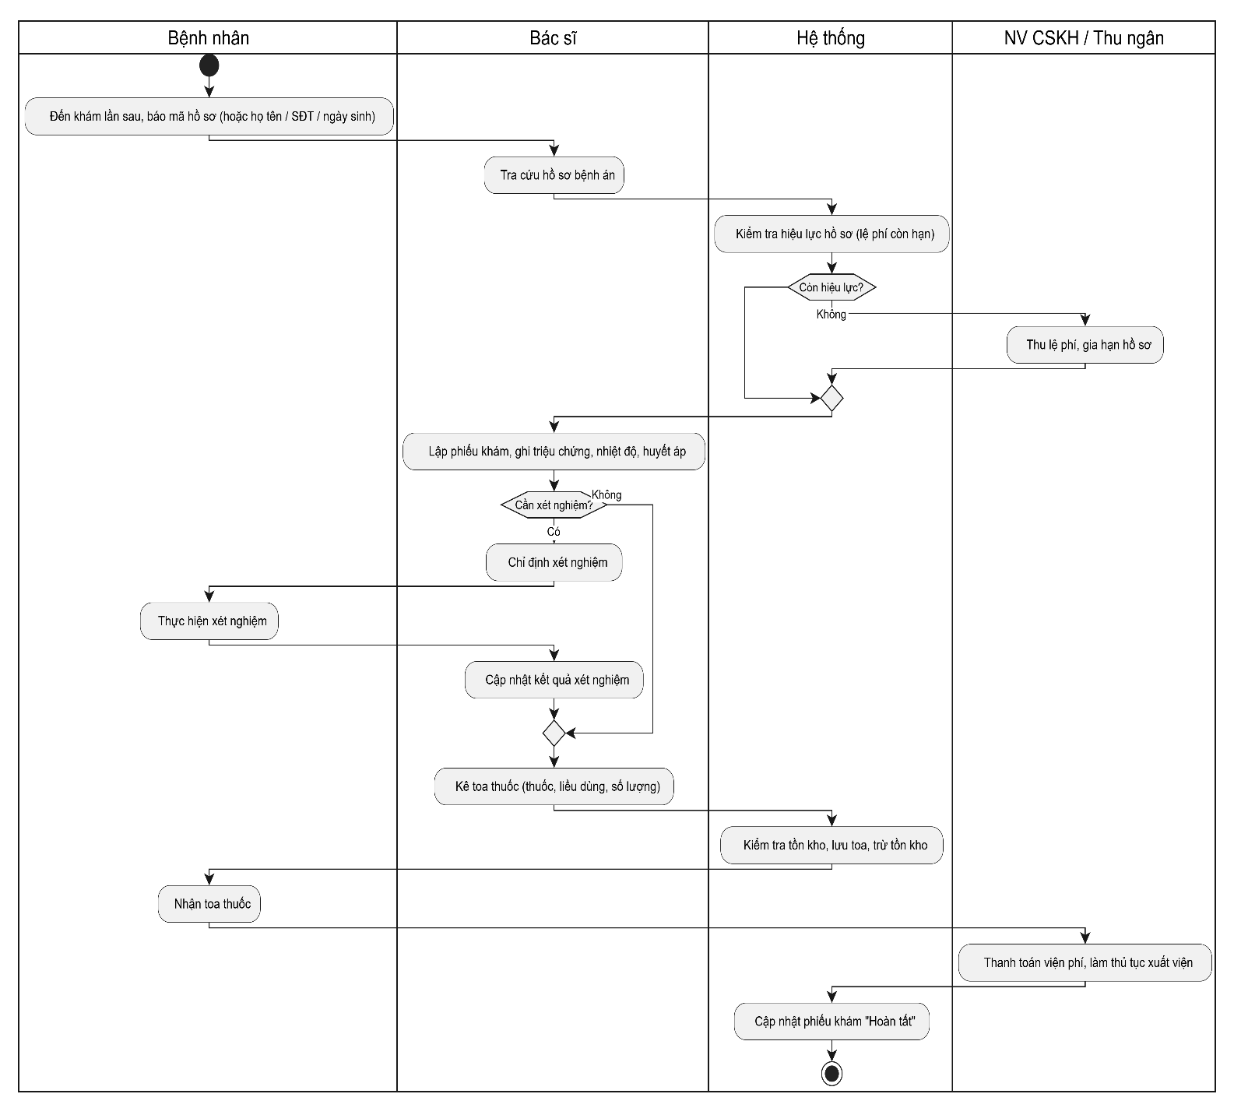
Hình 5b. Activity Diagram – khám, xét nghiệm, kê toa, nhận toa và hoàn tất (nối tiếp hình 5a)

Câu 6: Sequence Diagram “Lập toa thuốc”

Sequence Diagram thể hiện thêm: vòng lặp thêm từng dòng thuốc kèm kiểm tra tồn kho, lưu toa bằng một transaction (sp_KeToaThuoc ở mục 5.5) và hai nhánh kết quả (thành công / lỗi và rollback).
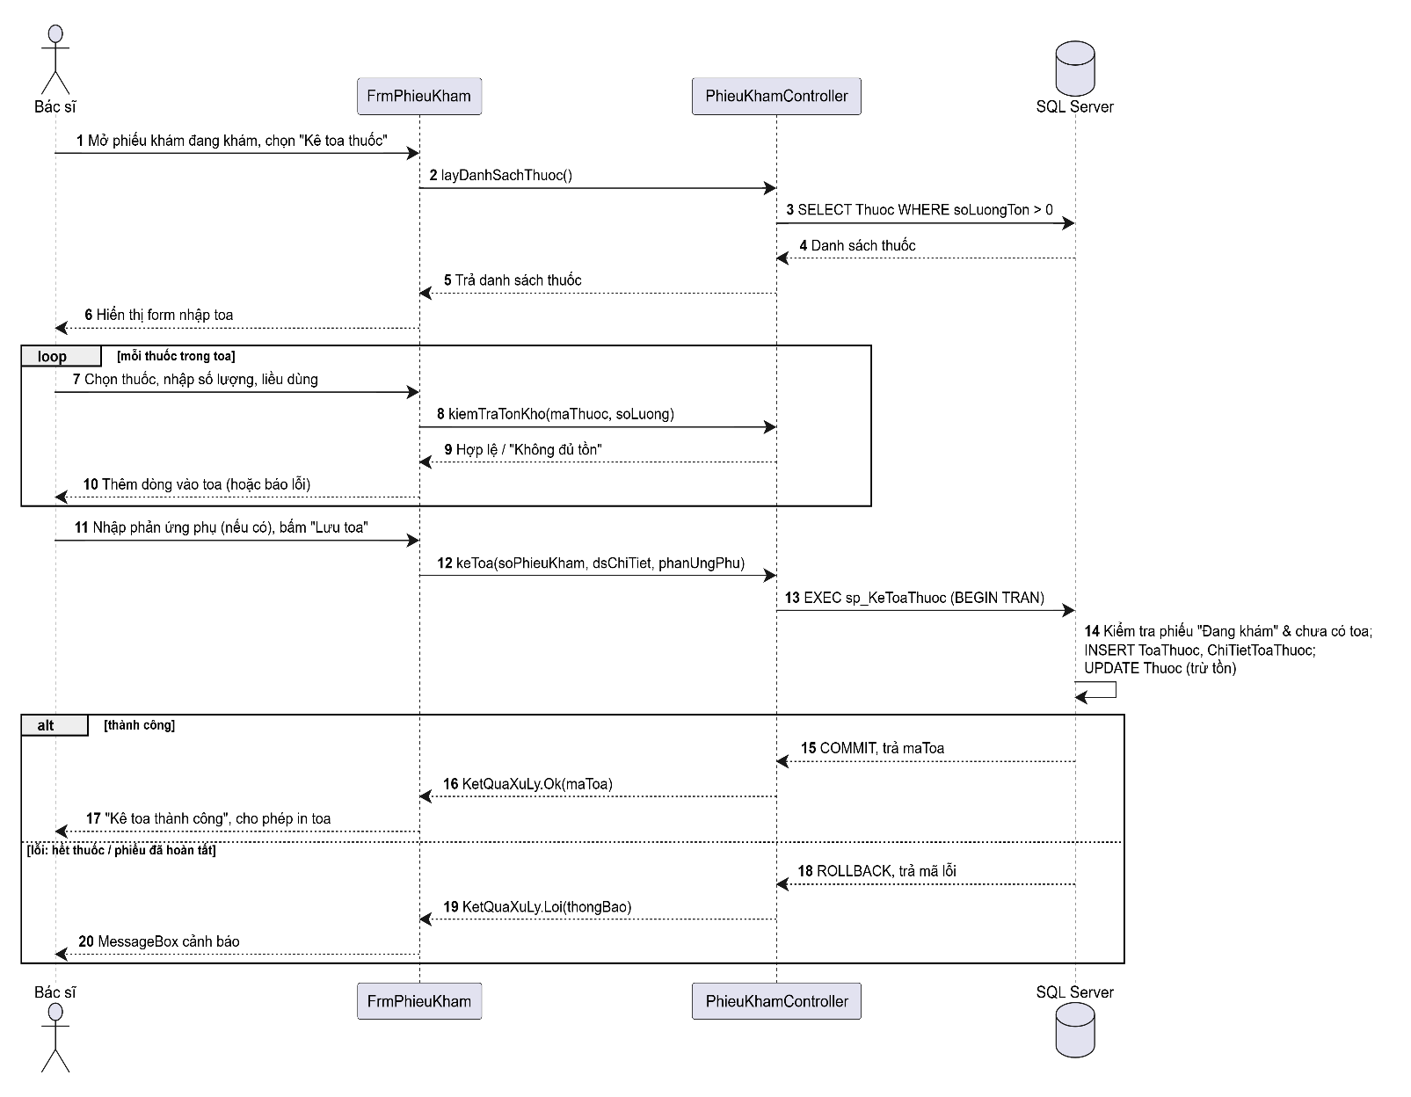
Hình 6. Sequence Diagram “Lập toa thuốc” (bản đầy đủ)

- THIẾT KẾ CƠ SỞ DỮ LIỆU SQL SERVER
  - Nguyên tắc ánh xạ Class Diagram sang bảng
- Mỗi Class thành một bảng; thuộc tính {PK} thành khóa chính, thuộc tính {FK} thành khóa ngoại (FOREIGN KEY).
- Quan hệ 1 – 1 (BenhNhan – HoSoBenhAn; PhieuKham – ToaThuoc; PhieuKham – ThanhToanVienPhi) dùng khóa ngoại kèm ràng buộc UNIQUE.
- Bản số 1 – * dùng khóa ngoại NOT NULL ở phía “nhiều”; bản số 0..1 / 0..* phản ánh bằng việc không bắt buộc có dòng con.
- Quy tắc nghiệp vụ được đưa xuống CSDL bằng UNIQUE, CHECK, filtered unique index, trigger và stored procedure có transaction.
- Mã chính (BN, HS, LP, PK, TO, TT, LH) sinh bằng SEQUENCE; bảng chi tiết (ChiTietXetNghiem, ChiTietToaThuoc) dùng INT IDENTITY.
  - Danh sách bảng và ràng buộc
Bảng | Khóa chính | Khóa ngoại | UNIQUE / CHECK / ghi chú
Khoa | maKhoa | — | UNIQUE(tenKhoa)
BacSi | maBacSi | maKhoa → Khoa | Mỗi bác sĩ thuộc một khoa
LoaiXetNghiem | maLoaiXN | — | UNIQUE(tenLoaiXN)
Thuoc | maThuoc | — | CHECK(soLuongTon ≥ 0)
BenhNhan | maBenhNhan | — | UNIQUE(hoTen, ngaySinh, dienThoai); CHECK ngày sinh ≤ hôm nay; điện thoại chỉ gồm chữ số; ảnh 3x4 NOT NULL
HoSoBenhAn | maHoSo | maBenhNhan → BenhNhan | UNIQUE(maBenhNhan): mỗi bệnh nhân một hồ sơ
LePhiNam | maLePhi | maHoSo → HoSoBenhAn | UNIQUE(maHoSo, nam); CHECK(soTien > 0); ngayHetHan là cột tính toán
LichHenDinhKy | maLichHen | maHoSo → HoSoBenhAn | CHECK(quy 1–4); unique index (maHoSo, nam, quy) với lịch chưa hủy: mỗi quý tối đa một lịch
PhieuKhamBenh | soPhieuKham | maHoSo, maBacSi, maKhoa, maLichHen (NULL) | CHECK nhiệt độ 30–45, huyết áp dạng 120/80; CHECK loaiKham “Định kỳ” ⇔ có maLichHen; unique index maLichHen
ChiTietXetNghiem | maChiDinh (IDENTITY) | soPhieuKham → PhieuKhamBenh; maLoaiXN → LoaiXetNghiem | UNIQUE(soPhieuKham, maLoaiXN)
ToaThuoc | maToa | soPhieuKham → PhieuKhamBenh | UNIQUE(soPhieuKham): một phiếu tối đa một toa
ChiTietToaThuoc | maChiTietToa (IDENTITY) | maToa → ToaThuoc; maThuoc → Thuoc | UNIQUE(maToa, maThuoc); CHECK(soLuong > 0)
ThanhToanVienPhi | maThanhToan | soPhieuKham → PhieuKhamBenh | UNIQUE(soPhieuKham); CHECK(soTien ≥ 0)

  - Stored procedure và transaction
Các nghiệp vụ ghi nhiều bảng được đặt trong một transaction (SET XACT_ABORT ON, BEGIN TRY/CATCH, ROLLBACK khi lỗi) để dữ liệu luôn nhất quán:
Stored procedure | Các bảng ghi trong một transaction | Lý do
sp_DangKyBenhNhan | BenhNhan, HoSoBenhAn, LePhiNam | Chỉ cấp hồ sơ khi có phiếu đăng ký và đã đóng lệ phí (BR03)
sp_TaoPhieuKham | PhieuKhamBenh, LichHenDinhKy | Phiếu định kỳ và việc chuyển lịch sang “Đã khám” phải đi cùng nhau
sp_KeToaThuoc | ToaThuoc, ChiTietToaThuoc, Thuoc | Không có toa nếu thiếu tồn kho; tồn kho chỉ trừ khi toa được lưu
sp_HoanTatPhieuKham | ThanhToanVienPhi, PhieuKhamBenh | Phiếu chỉ “Hoàn tất” sau khi đã thanh toán và xuất viện (BR11)

  - Bảng mã lỗi nghiệp vụ
Mã lỗi | Thông báo | Nguồn
50001 | Chưa đóng lệ phí năm: không được cấp hồ sơ | sp_DangKyBenhNhan
50002 | Bệnh nhân đã có hồ sơ bệnh án | sp_DangKyBenhNhan
50010 / 50011 | Không tìm thấy hồ sơ / số tiền lệ phí không hợp lệ | sp_GiaHanLePhi
50021 | Hồ sơ hết hiệu lực tại ngày hẹn | sp_DatLichHenDinhKy
50022 | Đã có lịch khám định kỳ trong quý này | sp_DatLichHenDinhKy
50030 – 50033 | Bác sĩ/hồ sơ không tồn tại; hồ sơ hết hiệu lực; lịch hẹn không hợp lệ | sp_TaoPhieuKham
50040 / 50041 | Phiếu không ở trạng thái Đang khám / không thấy chỉ định | sp_ChiDinhXetNghiem, sp_CapNhatKetQuaXN
50050 – 50054 | Phiếu sai trạng thái; đã có toa; toa rỗng; thuốc trùng; không đủ tồn kho | sp_KeToaThuoc
50060 – 50063 | Không thấy phiếu; đã hoàn tất; khám định kỳ phải miễn phí; ngày xuất viện sai | sp_HoanTatPhieuKham
51010 / 51011 | Phiếu đã hoàn tất, không được sửa toa / xét nghiệm | Trigger

- THIẾT KẾ HỆ THỐNG WINFORMS
Hệ thống WinForms đã được xây dựng; phần này mô tả thiết kế theo module để làm tài liệu đối chiếu. Tên Form và Controller được đặt thống nhất với Sequence Diagram (FrmPhieuKham, PhieuKhamController); nếu project có tên khác thì đổi cho khớp.
  - Kiến trúc ba lớp
Lớp | Thành phần | Trách nhiệm
Giao diện (UI) | Các Form và UserControl WinForms | Nhập liệu, hiển thị, kiểm tra hợp lệ cơ bản (bắt buộc, định dạng); không truy cập CSDL trực tiếp
Xử lý (Controller) | BenhNhanController, HoSoController, PhieuKhamController, LichHenController, ThanhToanController, DanhMucController, BaoCaoController | Áp dụng quy tắc nghiệp vụ, điều phối, trả về KetQuaXuLy (Ok / Loi + thông báo)
Dữ liệu (Data) | Lớp truy cập dữ liệu ADO.NET + Model/DTO | Mở kết nối, gọi stored procedure, ánh xạ kết quả; transaction nằm trong stored procedure

  - Module, Form và Use Case
Module | Form | Actor | Use Case | Controller → thủ tục SQL
Tiếp nhận & hồ sơ | frmDangKyBenhNhan | CSKH | UC01 | BenhNhanController.DangKy → sp_DangKyBenhNhan
 | frmGiaHanLePhi | CSKH | UC08 | HoSoController.GiaHanLePhi → sp_GiaHanLePhi
 | frmTraCuuHoSo | Bác sĩ, CSKH | UC02 | HoSoController.TraCuu → sp_TraCuuHoSo; vw_LichSuKham
Khám bệnh | FrmPhieuKham (tab Triệu chứng) | Bác sĩ | UC03, UC09 | PhieuKhamController.LapPhieu → sp_TaoPhieuKham
 | FrmPhieuKham (tab Xét nghiệm) | Bác sĩ | UC04 | PhieuKhamController.ChiDinhXN, CapNhatKetQua → sp_ChiDinhXetNghiem, sp_CapNhatKetQuaXN
 | FrmPhieuKham (tab Toa thuốc) | Bác sĩ | UC05 | PhieuKhamController.KeToa → sp_KeToaThuoc
Viện phí | frmThanhToanXuatVien | CSKH / Thu ngân | UC06 | ThanhToanController.HoanTat → sp_HoanTatPhieuKham
Khám định kỳ | frmLichHenDinhKy | CSKH | UC07 | LichHenController.Dat, Huy → sp_DatLichHenDinhKy
Theo dõi | frmTheoDoiDieuTri | Bác sĩ, CSKH | UC10 | BaoCaoController.TheoDoi → sp_BaoCaoTheoDoiDieuTri, sp_CapNhatDanhGiaToa
Danh mục & hệ thống | frmDanhMuc (Bác sĩ, Khoa, Thuốc, Loại XN) | Quản trị | UC11 | DanhMucController (CRUD)
 | frmDangNhap, frmMain | Tất cả | — | Đăng nhập, phân quyền menu theo vai trò

  - Mô tả các Form chính
frmDangKyBenhNhan (UC01)
Control | Dữ liệu | Quy tắc kiểm tra
txtHoTen | Họ tên | Bắt buộc; ≤ 100 ký tự
dtpNgaySinh | Ngày sinh | Bắt buộc; không lớn hơn ngày hiện tại
txtDiaChi | Địa chỉ | Bắt buộc
txtDienThoai | Điện thoại | Bắt buộc; chỉ gồm chữ số
picAnh3x4, btnChonAnh | Ảnh 3x4 | Bắt buộc chọn ảnh
numLePhi | Lệ phí năm | Phải lớn hơn 0, nếu không thì không cấp hồ sơ
btnDangKy | Đăng ký & cấp hồ sơ | Gọi BenhNhanController.DangKy; thành công thì hiển thị maHoSo và mở in trang bìa

FrmPhieuKham (UC03, UC04, UC05)
Control | Dữ liệu | Quy tắc kiểm tra
lblMaHoSo, lblTinhTrangLePhi | Hồ sơ đã tra cứu | Hồ sơ hết hiệu lực thì khóa nút Lập phiếu và gợi ý gia hạn
cboBacSi, lblKhoa | Bác sĩ, khoa | Khoa lấy tự động theo bác sĩ
txtTrieuChung, numNhietDo, txtHuyetAp | Triệu chứng | Nhiệt độ 30–45 °C; huyết áp dạng 120/80
cboLoaiXN, dgvXetNghiem | Xét nghiệm | Không chỉ định trùng loại; chỉ sửa kết quả khi phiếu “Đang khám”
cboThuoc, numSoLuong, txtLieuDung, dgvToa | Toa thuốc | Số lượng > 0 và ≤ tồn kho; không trùng thuốc; toa có ít nhất một dòng
txtPhanUngPhu, btnLuuToa | Lưu toa | Gọi KeToa; thành công thì cho phép in toa; lỗi thì hiển thị thông báo từ KetQuaXuLy

frmThanhToanXuatVien (UC06) và frmLichHenDinhKy (UC07)
Control | Dữ liệu | Quy tắc kiểm tra
txtSoPhieu, dgvTongHop | Phiếu khám | Hiển thị triệu chứng, xét nghiệm, toa trước khi thu tiền
numSoTien, dtpNgayXuatVien | Viện phí, ngày xuất viện | Phiếu định kỳ bắt buộc số tiền 0; ngày xuất viện không trước ngày khám
btnHoanTat | Hoàn tất | Gọi ThanhToanController.HoanTat; sau đó khóa sửa xét nghiệm và toa
dtpNgayGioHen, lblQuy | Lịch hẹn | Tự xác định quý; báo nếu hồ sơ hết hiệu lực hoặc đã có lịch trong quý

  - Phân quyền theo vai trò
Module | Bệnh nhân | CSKH / Thu ngân | Bác sĩ | Quản trị
Tiếp nhận & hồ sơ (UC01, UC08) | — | Toàn quyền | — | Xem
Tra cứu (UC02) | — | Xem | Xem | Xem
Khám bệnh (UC03–UC05) | — | Xem | Toàn quyền | —
Viện phí (UC06) | — | Toàn quyền | Xem | —
Khám định kỳ (UC07, UC09) | — | Toàn quyền | Khám | —
Theo dõi, báo cáo (UC10) | — | Xem | Xem, đánh giá | Xem
Danh mục (UC11) | — | — | — | Toàn quyền

- KIỂM THỬ
Dữ liệu nền: khoa K01 Nội tổng quát, K02 Tim mạch; bác sĩ BS01 (K01), BS02 (K02); xét nghiệm XN01 Công thức máu, XN02 Đường huyết; thuốc T01 tồn 500, T02 tồn 200, T03 tồn 5 (script ở mục 5.6). Bệnh nhân An (HS000001) đăng ký 05/01/2026, bệnh nhân Bình (HS000002) đăng ký 01/03/2025, lệ phí 500.000 đồng một năm. Các test được chạy theo thứ tự nhóm A đến F.
Đăng ký lần đầu, lệ phí năm, cấp hồ sơ (UC01, UC08)
ID | Quy tắc | Mục tiêu | Dữ liệu vào | Kết quả mong đợi
TC01 | BR01–BR05 | Đăng ký lần đầu hợp lệ | Nguyễn Văn An, 12/05/1990, 12 Lê Lợi Q.1, 0901234567, ảnh bn_an.jpg, lệ phí 500.000, ngày đóng 05/01/2026 | Tạo BN000001, HS000001 (mã duy nhất), LePhiNam năm 2026 hiệu lực 05/01/2026–04/01/2027; trang bìa có mã hồ sơ và thông tin đăng ký
TC02 | BR01 | Thiếu họ tên | Để trống họ tên | Form báo bắt buộc; không có bản ghi nào
TC03 | BR01 | Thiếu ảnh 3x4 | Không chọn ảnh | Form báo bắt buộc chọn ảnh; không lưu
TC04 | BR02, BR03 | Chưa đóng lệ phí | Lệ phí = 0 | Lỗi 50001; số dòng BenhNhan và HoSoBenhAn không đổi
TC05 | BR04 | Đăng ký trùng | Lại nhập Nguyễn Văn An, 12/05/1990, 0901234567 | Lỗi 50002 “đã có hồ sơ”; vẫn chỉ một hồ sơ cho bệnh nhân này
TC06 | BR03 | Transaction đăng ký bị lỗi giữa chừng | ALTER SEQUENCE seq_LePhi RESTART WITH 1 rồi đăng ký bệnh nhân mới | Insert LePhiNam vi phạm khóa chính → ROLLBACK; không còn BenhNhan, HoSoBenhAn của người này
TC07 | BR02 | Gia hạn khi còn hạn | HS000001, 500.000, ngày đóng 01/12/2026 | Dòng lệ phí mới năm 2027, bắt đầu 05/01/2027 (nối tiếp), hết hạn 04/01/2028
TC08 | BR02 | Gia hạn khi đã hết hạn | HS000002 (hết hạn 28/02/2026), 500.000, ngày đóng 15/03/2026 | Dòng mới bắt đầu 15/03/2026, hết hạn 14/03/2027
TC09 | BR02 | Số tiền gia hạn không hợp lệ | HS000001, số tiền −1 | Lỗi 50011; không thêm dòng

Tra cứu lịch sử (UC02)
ID | Quy tắc | Mục tiêu | Dữ liệu vào | Kết quả mong đợi
TC10 | BR12 | Tra cứu theo mã hồ sơ | HS000001 | 1 kết quả, hiển thị còn hiệu lực
TC11 | BR12 | Tra cứu theo điện thoại | 0901234567 | Hồ sơ HS000001
TC12 | BR12 | Tra cứu theo họ tên một phần | “Văn An” | Hồ sơ HS000001
TC13 | BR12 | Tra cứu theo ngày sinh | 12/05/1990 | Hồ sơ HS000001
TC14 | BR12 | Mã không tồn tại | HS999999 | 0 kết quả; thông báo không tìm thấy, gợi ý đăng ký mới
TC15 | BR10, BR12 | Xem lịch sử khám | HS000001 (chạy sau nhóm C) | Danh sách phiếu từ mới đến cũ, mỗi phiếu có bác sĩ, khoa, toa, số xét nghiệm

Phiếu khám, xét nghiệm, toa thuốc (UC03–UC05)
ID | Quy tắc | Mục tiêu | Dữ liệu vào | Kết quả mong đợi
TC16 | BR06, BR07 | Lập phiếu khám thường | HS000001, BS01, “Nhức đầu, sốt nhẹ”, 38,2 °C, 120/80, 10/03/2026 08:30 | PK000001 “Đang khám”, loại Thường, khoa K01 theo bác sĩ
TC17 | BR02 | Hồ sơ hết hạn | HS000002, khám 10/03/2026 khi chưa gia hạn | Lỗi 50032; không tạo phiếu
TC18 | BR06 | Nhiệt độ ngoài miền | Nhiệt độ 50 | Vi phạm CK_Phieu_nhiet; form báo lỗi nhập lại
TC19 | BR08 | Chỉ định hai xét nghiệm | PK000001: XN01, XN02 | 2 dòng ChiTietXetNghiem gắn soPhieuKham = PK000001
TC20 | BR08 | Chỉ định trùng | PK000001: XN01 lần hai | Vi phạm UQ_CTXN_Phieu_Loai; báo đã chỉ định
TC21 | BR06 | Cập nhật kết quả | Chỉ định XN01: “WBC 7.2 G/L - bình thường” | Kết quả được lưu, xem lại thấy trên phiếu
TC22 | BR08, BR09 | Kê toa hợp lệ | PK000001: T01 × 10 “Ngày 3 lần, 1 viên”; T02 × 15 “Ngày 3 lần, sau ăn” | TO000001 với 2 dòng; tồn T01 500→490, T02 200→185
TC23 | BR09 | Kê vượt tồn kho | T03 × 10 (tồn 5) | Lỗi 50054; ROLLBACK, không có toa, tồn T03 vẫn 5
TC24 | BR08 | Kê toa lần hai cho một phiếu | PK000001 kê thêm | Lỗi 50051
TC25 | BR09 | Toa rỗng | Không có dòng thuốc | Lỗi 50052
TC26 | BR09 | Thuốc trùng trong toa | T01 hai dòng | Lỗi 50053
TC27 | BR07, BR08 | Xét nghiệm và toa gắn đúng phiếu | Tạo PK000002 (cùng hồ sơ, 15/06/2026) rồi truy vấn | PK000002 không có xét nghiệm, toa của PK000001; chi tiết chỉ xuất hiện ở đúng phiếu

Hoàn tất sau thanh toán viện phí (UC06)
ID | Quy tắc | Mục tiêu | Dữ liệu vào | Kết quả mong đợi
TC28 | BR11 | Hoàn tất sau thanh toán | PK000001, 350.000, xuất viện 10/03/2026 | TT000001; PK000001 chuyển “Hoàn tất”
TC29 | BR11 | Phiếu chưa thanh toán | PK000002 trước khi thanh toán | Vẫn “Đang khám”, chưa có ThanhToanVienPhi
TC30 | BR11 | Sửa toa sau hoàn tất | Thêm thuốc vào TO000001 | Trigger lỗi 51010; toa không đổi
TC31 | BR11 | Chỉ định xét nghiệm sau hoàn tất | PK000001: XN02 thêm lần nữa | Lỗi 50040 (phiếu không còn Đang khám)
TC32 | BR11 | Thanh toán lần hai | PK000001 | Lỗi 50061
TC33 | BR11 | Ngày xuất viện trước ngày khám | PK000002 khám 15/06/2026, xuất viện 10/06/2026 | Lỗi 50063; phiếu giữ nguyên

Lịch khám định kỳ theo quý (UC07, UC09)
ID | Quy tắc | Mục tiêu | Dữ liệu vào | Kết quả mong đợi
TC34 | BR13, BR14 | Đặt lịch hợp lệ | HS000001, 20/04/2026 09:00 | LH000001, năm 2026, quý 2, “Đã hẹn”
TC35 | BR13 | Đặt lịch thứ hai trong cùng quý | HS000001, 25/05/2026 | Lỗi 50022
TC36 | BR13 | Đặt lịch quý khác | HS000001, 15/07/2026 | Thành công (quý 3)
TC37 | BR13 | Hủy rồi đặt lại | Hủy lịch quý 3 rồi đặt lại 20/07/2026 | Thành công do lịch đã hủy không tính
TC38 | BR13 | Hồ sơ hết hiệu lực tại ngày hẹn | HS000002 hẹn 05/03/2026 khi chưa gia hạn | Lỗi 50021 yêu cầu gia hạn
TC39 | BR15 | Khám định kỳ | Lập phiếu với LH000001 ngày 20/04/2026 | Phiếu loại “Định kỳ” gắn LH000001; lịch chuyển “Đã khám”
TC40 | BR15 | Dùng lại lịch đã khám | Lập phiếu thứ hai với LH000001 | Lỗi 50033
TC41 | BR13, BR15 | Khám định kỳ miễn phí | Hoàn tất phiếu định kỳ với 0 đồng; thử lại với 200.000 | 0 đồng thành công; 200.000 báo lỗi 50062
TC42 | BR15 | Khám định kỳ không có bệnh | Triệu chứng để trống, ghi nhiệt độ 36,8, huyết áp 110/70 | Lưu được; lịch sử hiển thị phiếu loại Định kỳ

- TRUY VẾT YÊU CẦU VÀ ĐỐI CHIẾU ĐỀ BÀI
  - Ma trận truy vết
BR | Use Case | Class / Bảng | Form → Controller | Thủ tục / ràng buộc | Test
BR01 | UC01 | BenhNhan | frmDangKyBenhNhan → BenhNhanController | NOT NULL các cột đăng ký | TC01–03
BR02 | UC01, UC08 | LePhiNam | frmDangKyBenhNhan, frmGiaHanLePhi | sp_GiaHanLePhi; CK_LePhi_tien | TC04, 07–09
BR03 | UC01 | HoSoBenhAn, LePhiNam | frmDangKyBenhNhan | Transaction sp_DangKyBenhNhan | TC04, 06
BR04 | UC01 | HoSoBenhAn | frmDangKyBenhNhan | UQ_HoSo_BenhNhan; UQ_BenhNhan_DinhDanh | TC01, 05
BR05 | UC01 | BenhNhan, HoSoBenhAn | frmDangKyBenhNhan (in trang bìa) | JOIN hồ sơ – bệnh nhân | TC01
BR06 | UC03–05 | PhieuKhamBenh | FrmPhieuKham | sp_TaoPhieuKham; CK nhiệt độ, huyết áp | TC16, 18, 21
BR07 | UC03 | PhieuKhamBenh | FrmPhieuKham | FK_Phieu_HoSo, FK_Phieu_BacSi | TC16, 27
BR08 | UC04, UC05 | ChiTietXetNghiem, ToaThuoc | FrmPhieuKham | UQ_Toa_Phieu; UQ_CTXN_Phieu_Loai | TC19, 20, 22, 24, 27
BR09 | UC05 | ToaThuoc, ChiTietToaThuoc, Thuoc | FrmPhieuKham (tab Toa thuốc) | sp_KeToaThuoc | TC22–26
BR10 | UC03, UC10 | PhieuKhamBenh.maBacSi | frmTheoDoiDieuTri | FK_Phieu_BacSi; vw_LichSuKham | TC15, 16
BR11 | UC06 | PhieuKhamBenh, ThanhToanVienPhi | frmThanhToanXuatVien | sp_HoanTatPhieuKham; 2 trigger khóa | TC28–33
BR12 | UC02 | HoSoBenhAn, BenhNhan | frmTraCuuHoSo | sp_TraCuuHoSo | TC10–15
BR13 | UC07, UC09 | LichHenDinhKy | frmLichHenDinhKy | UX_LichHen_HoSo_Quy; fn_HoSoConHieuLuc | TC34–38, 41
BR14 | UC07 | LichHenDinhKy | frmLichHenDinhKy | sp_DatLichHenDinhKy (CSKH chọn ngày giờ) | TC34, 37
BR15 | UC09 | PhieuKhamBenh.loaiKham | FrmPhieuKham | CK_Phieu_DinhKy | TC39–42



